2016年湖北公务员考试《行测》真题及参考答案

第一部分常识判断

根据题目要求，在四个选项中选出一个最恰当的答案。
1、下列关于党的重要思想，按提出时间先后顺序排列正确的是：
①社会主义市场经济理论 ②“三个代表”重要思想
③社会主义本质理论 ④构建社会主义和谐社会理念
A.①②③④
B.①②④③
C.③①②④
D.③②①④
2、关于当代文学，下列说法错误的是：
A.《白鹿原》获得“茅盾文学奖”
B.《平凡的世界》是史铁生的作品
C.余华是先锋文学的代表人物之一
D.电影《大红灯笼高高挂》由苏童的小说改编
3、关于古代思想家，下列对应错误的是：
A.独与天地精神相往来——荀子
B.虽千万人，吾往矣——孟子
C.知其不可而为之——孔子
D.摩顶放踵利天下——墨子
4、下列古代宫廷建筑与帝王对应错误的是：
A.鹿台——秦始皇
B.台城——梁武帝
C.思子台——汉武帝
D.大明宫——唐玄宗
5、下列对诗词中的物理现象描述错误的是：
A.坐地日行八万里，巡天遥看一千河——地球的公转
B.两岸青山相对出，孤帆一片日边来——运动的相对性
C.八月秋高风怒号，卷我屋上三重茅——空气振动发声
D.飞流直下三千尺，疑是银河落九天——势能转化为动能
6、关于生活知识，下列说法错误的是：
A.缺碘可能会患“大脖子病”
B.吃水果有助于补充维生素
C.甲醛可以用作药品的防腐剂
D.回收废电池可减少重金属污染
7、下列关于微波的说法正确的是：
A.微波的频率比一般无线电波的频率低
B.含水量多少对微波加热效果没有影响
C.微波会被玻璃、塑料和瓷器等物体反射
D.微波通信容量大、质量好、传输距离远
8、在生活中，下列哪一做法或现象与热胀冷缩无关？
A.夏天在架设电线时，不宜把电线绷得太紧
B.往保温瓶灌开水时，不灌满比灌满更容易保温
C.把刚煮熟的鸡蛋放到冷水中浸一下，更容易剥壳
D.冬天往玻璃杯中倒开水，应先用少量开水预热杯子
9、关于疫苗，下列说法错误的是：
A.根据费用支付方式，分政府免费提供和公民自费自愿接种两类
B.牛痘疫苗彻底消灭天花，是人类用疫苗迎战病毒的首次胜利
C.接种疫苗是预防传染病最有效、最经济的手段
D.目前乙肝疫苗是世界上使用量最大的一种疫苗
10、关于药品，下列说法错误的是：
A.大部分药品属于处方药，如注射剂、毒麻药品等
B.非处方药不需要凭执业医师处方即可自行购买和使用
C.处方药不可擅自使用、停用或增减剂量，否则可能引起严重后果
D.药品说明书用以指导医生和患者选择、使用药品，但不具法律意义
11、关于农作物，下列对应错误的是：（ ）
A.豆类、薯类——粮食作物
B.花生、向日葵——经济作物
C.西红柿、青梅——蔬菜作物
D.玉米、紫云英——饲料作物
12、下列关于国家征收农民集体所有土地补偿的规定，下列说法错误的是：
A.征收农民集体土地，需要按照被征收土地的原用途予以补偿
B.征收耕地以外其他土地的补偿标准由省、自治区、直辖市规定
C.被征收土地上的附着物和青苗的补偿标准，由市、县人民政府规定
D.征收耕地应给予土地补偿费、安置补助费、地上附着物和青苗的补偿费
13、下列哪组气体对环境的负面影响最大？
A.一氧化氮、二氧化硫
B.二氧化碳、水蒸气
C.氢气、稀有气体
D.甲烷、氮气
14、关于“螳螂捕蝉，黄雀在后”，下列说法错误的是：
A.蝉、螳螂和黄雀都是消费者
B.螳螂和黄雀的行为都属于先天性行为
C.螳螂、蝉和黄雀组成了一个生态系统
D.蝉和螳螂属于节肢动物，黄雀属于鸟类
15、下列常见的心理现象与成语对应错误的是：（ ）
A.晕轮效应——爱屋及乌
B.首因效应——一鼓作气
C.门槛效应——得寸进尺
D.从众效应——人云亦云
16、下图所示的是哪种典型地貌？
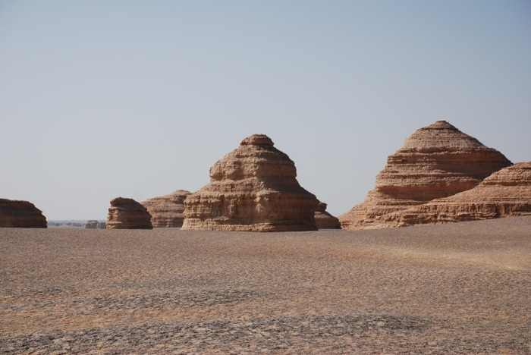
A.喀斯特地貌
B.冰川地貌
C.丹霞地貌
D.风蚀地貌
17、下列哪种球类运动的场地面积最大？
A.网球
B.篮球
C.排球
D.足球
18、洲际导弹通常指射程大于8000公里的远程弹道式导弹。目前，中国研制的洲际弹道导弹主要是什么系列的？
A.“东风”系列
B.“长征”系列
C.“红旗”系列
D.“天宫”系列
19、下列不属于夫妻共同财产的是：
A.婚前房屋在婚后所得的租金
B.夫妻关系存续期间，军人的复员费和自主择业费
C.婚后由一方父母出资购买的不动产，产权登记在出资人子女名下
D.婚姻存续期间虽未实际取得，但明确可以取得的知识产权收益
20、甲于2010年3月1日开始使用“红红太阳”牌商标，乙同年4月1日开始使用相同商标。商标局于2011年5月10日同一天收到甲、乙关于“红红太阳”商标的申请文件，但甲的文件是5月8日寄出的，乙的文件是5月5日寄出的。商标局应初步审定公告谁的申请？
A.公告甲的申请，因甲、乙虽同时申请，但甲使用在先
B.同时公告，因甲、乙申请日期相同
C.公告乙的申请，因乙申请在先
D.可以由商标局自由裁定

第二部分 言语理解与表达

本部分包括表达与理解两方面的内容。请根据题目要求，在四个选项中选出一个最恰当的答案。
21、科普影评的作者应寻找科学与电影的交汇点，将科普和艺术________，启迪思想。他们将前沿领域研究成果，结合电影转化为更轻松易懂的文字，面向更多读者。
填入划横线部分最恰当的一项是：
A.融会贯通
B.合二为一
C.珠联璧合
D.相提并论
22、古人行文简略，优秀的作品常常“字不虚设”，阅读者决定不予深究的地方，有可能正是作者用心良苦之所在。因此我们阅读时不宜有所偏，应该像作家写作这些文章时那样“________”。
填入划横线部分最恰当的一项是：
A.孜孜不倦
B.精益求精
C.字斟句酌
D.心无旁骛
23、中国互联网发展的过程中，“鼓励原创”的版权意识与互联网的免费共享精神，一直在________中牵绊着发展，当众多网友对网络“免费午餐”津津乐道时，________损害的却是创造者的创作热情以及出版业的长远发展。
填入划横线部分最恰当的一项是：
A.逆境
B.竞争
C.矛盾
D.挑战
24、一个人不能失忆，一个国家当然就更不能失忆了，但是因为历史的原因，有时候会有意无意地试图______某方面的回忆。对于这种无奈的现实，我们能够理解，但是并不是说就应该支持或者默认这么做。在具备了条件之后，我们还是应该寻找和______我们的记忆。
依次填入划横线部分最恰当的一项是：
A.回避 恢复
B.隐藏 修复
C.躲避 还原
D.掩盖 复原
25、人类的寿命与基因有关，体内有多个基因________着你的生命长短。研究表明，那些在恶劣环境下控制机体防御功能的基因，能够显著地改善多种生物的健康状况并且延长其寿命。了解这些基因的运作________，或许可以帮助我们找到消除老年疾病、延长人类生命的秘诀。
依次填入划横线部分最恰当的一项是：
A.操控 规律
B.支配 原理
C.决定 机制
D.主宰 流程
26、在西班牙，“慢食”一直是在人们头脑中________的饮食观念。与“慢食”一脉相承的是西班牙人“慢生活”的态度：大厦电梯里面没有关门按键，大家都是等待电梯门缓缓关上；和午餐相伴的还有午睡，尤其在西班牙南部最为炎热的地方，小店业主都会在14点到17点之间关门，那是他们________的午休时段。
依次填入划横线部分最恰当的一项是：
A.嗤之以鼻 板上钉钉
B.坚不可摧 不可更改
C.积重难返 翘首以待
D.根深蒂固 雷打不动
27、经济全球化促使世界主要国家实力对比关系发生深刻变化，出现强与弱、盛与衰的实力转换，国际角色与位序的________ ，最终会导致国际社会中的权力分配结构产生调整。同时，彼此间的机制化、制度化、常态化的 与相互协调已经成为处理国家间关系、解决国家间经济利益矛盾的主要方式。
依次填入划横线部分最恰当的一项是：
A.善变 对话
B.演变 商榷
C.嬗变 磋商
D.变迁 协商
28、法治和礼治发生在两种不同的社会________中。这里所谓的礼治也许就是通常所谓的人治，但是礼治一词不会像人治一词那样容易引起________，以致有人觉得社会秩序是可以由个人好恶来维持的了。
依次填入划横线部分最恰当的一项是：
A.形态 歧义
B.模式 偏差
C.情态 误解
D.形势 干扰
29、对互联网企业来讲，从用户那里收集到的信息主要包括消费习惯、行为特征、个人数据等。企业可以通过收集这些信息去开展大数据分析，进一步挖掘用户的潜在消费能力和更________的价值，从而为用户提供更具 的服务。
依次填入划横线部分最恰当的一项是：
A.市场化 独创性
B.多元化 针对性
C.智能化 实用性
D.规模化 多样性
30、宜居带是指一颗恒星周围一定距离的范围，在这一范围内水可以以液态形式存在。由于液态水被科学家认为是生命生存_________的元素，因此如果一颗行星恰好落在这一范围内，那么它就被认为有更大的________拥有生命或至少拥有生命可以生存的环境。
依次填入划横线部分最恰当的一项是：
A.缺一不可 范围
B.举足轻重 条件
C.至关重要 优势
D.必不可少 机会
31、日前，被称为“法国大展”的“名馆名家名作”纪念中法建交50周年特展在国家博物馆展出。这是一次重量级的展览，10幅名作都是从法国各大国立博物馆________的精品之作，_______了法国从文艺复兴到当代的艺术精华。
依次填入划橫线部分最恰当的一项是：
A.精挑细选 再现
B.沙里淘金 展现
C.百里挑一 融合
D.优中选优 浓缩
32、在这个时代，人与人之间虽然在空间和情感上越来越__________，但是每个人的利益却又________地与他人的利益和行为紧密地联系在一起。这促成人们主动参与公共事务，呼吁公共利益。
依次填入划横线部分最恰当的一项是：
A.冷漠 无孔不入
B.疏离 前所未有
C.隔绝 迫不得已
D.封闭 始料未及
33、暗物质是最大的谜团之一，不过一旦天文学家接受其存在，很多其他宇宙难题便可________。例如，暗物质似乎能解释为何银河系的盘状结构边缘存在如此大的扭曲。虽然围绕银河系运行的星系会对银河系产生扰动，但如果没有暗物质的放大作用，它们微弱的引力效应对银河系也是 。
依次填入划横线部分最恰当的一项是：
A.举一反三 望尘莫及
B.迎刃而解 鞭长莫及
C.拨云见日 爱莫能助
D.昭然若揭 无能为力
34、在人类文明史上，古埃及人和两河流域的苏美尔人，都曾创造过古老的文字。然而，随着时间的流逝，这些文字早已消亡。时至今日，__________的古老文字，唯有中国人创立的汉字。作为伟大的汉文化的载体和媒介，汉字依然_______，堪称当今世界上最有生命力的文字之一。
依次填入划橫线部分最恰当的一项是：
A.硕果仅存 长盛不衰
B.凤毛麟角 源远流长
C.出类拔萃 博大精深
D.鹤立鸡群 方兴未艾
35、尽管古人对日食怀有恐惧感，认为日食是“天狗吃太阳”，但是鉴于太阳对于人类的重要作用，人们必须采取 的措施加以拯救，如用锣鼓和鞭炮的声音来驱赶“恶狗”。尽管现在听起来________ ，不过这类故事却使观赏日食变得神秘而有趣。
依次填入划横线部分最恰当的一项是：
A.行之有效 急于求成
B.大张旗鼓 啼笑皆非
C.力所能及 匪夷所思
D.恰如其分 不可理喻
36、一方面，社会对带薪休假制度热切欢迎，而且对于落实和执行不力可谓________；但另一方面，具体到实际维权行动中，对不落实带薪休假者，即便在劳动争议案件中，也很少有人提及，因此而直接举报者更是________。
依次填入划横线部分最恰当的一项是：
A.嗤之以鼻 门可罗雀
B.冷嘲热讽 寡不敌众
C.口诛笔伐 寥寥无几
D.疾言厉色 势单力薄
37、天池经历了漫长的无名时期，后来伴随着天池传说的兴起，天池也开始________。谈到天池传说，还有一个缘由：人们面对神奇的山水之境时，总爱把神灵的光环罩在山水的头上，使山水之景与神灵之气________，即所谓山不在高，有仙则名。
依次填入划横线部分最恰当的一项是：
A.声名鹊起 相得益彰
B.门庭若市 相映成趣
C.脱颖而出 相濡以沫
D.广为人知 相视莫逆
38、现代传媒尤其是电子传媒有着比传统纸质传媒更宽广的尺度，________更多批判的意识和更多的异端。无数专家、学者在电子传媒会客厅中针对各种社会现象接受访谈，发表意见，甚至不乏________的声音。分析之深、论证之严密、言论之犀利，传统媒体均无法 。
依次填入划横线部分最恰当的一项是：
A.鼓励 特立独行 相提并论
B.滋生 针锋相对 同日而语
C.允许 振聋发聩 一目了然
D.容纳 惊世骇俗 望其项背
39、从长期看来，人民币国际化并逐步发展成为储备货币________。一方面，中国经济基本面长期向好的 没有变；另一方面，人民币的币值一直比较稳定，稳中有升，这些都为有强烈“保值增值”需求的各国央行提供了储备人民币的强大________。
依次填入划横线部分最恰当的一项是：
A.势如破竹 态势 动机
B.势不可挡 趋势 动力
C.势在必行 势态 信心
D.势如累卵 形势 信念
40、秦汉四百年间，政治与文化相互推动，形成互补机制，其效应是：统一被认为是合理的、正常的，分裂则被认为是违理的、反常的。秦汉文化造成的这一定势，深刻地影响了此后两千年的中国历史。国家统一，使多元文化整合的速度与力度加强；而整合后的一统文化，具有强大的凝聚力和向心力，又反过来增加政治一统。
这段文字意在强调：
A.政治与文化存在紧密联系
B.秦汉文化对于后世影响深远
C.中国文化具有强大的向心力
D.国家统一的前提是文化的一统整合
41、汪曾祺曾说语言不是外部的东西，它是和内在的思想同时存在，不可剥离的。在他看来写小说就是写语言，语文课学的是语言，但语言不是空壳，而是要承载各种各样的思想、哲学、伦理、道德的。怎么做人，如何对待父母兄弟姐妹，如何对待朋友，如何对待民族国家和自己的劳动等，这些在语文课里是与语言并存的。从这个意义来讲，语文教育必须吸收和继承传统文化，而诗歌无疑是传统文化的集大成。
这段文字意在说明：
A.诗歌中包含丰富的思想、伦理和道德元素
B.脱离内在思想的语文教育是空洞无物的
C.必须重视诗歌在语文教育中的作用
D.语文教育需要和思想品德教育同步进行
42、马克·吐温有一次在教堂听牧师演讲，最初他觉得牧师讲得让人感动，准备捐款。过了十分钟，牧师还没有讲完，他就有些不耐烦了，于是他决定只捐一些零钱。又过了十分钟，牧师还没讲完，于是他决定一分钱也不捐。在心理学上，这种刺激过多和作用时间过久而引起心理极不耐烦或反抗的现象，被称为“超限效应”。目前旨在帮助肌肉萎缩侧索硬化症患者的“冰桶挑战”项目，也应警惕因过度娱乐化而产生这种效应。以秀开始，但不以秀结尾，留下慈善真精神而不仅是明星录影集，这场跨国接力才算圆满。
对这段文字概括最准确的是：
A.“冰桶挑战”应避作秀之嫌
B.要弱化明星在慈善中的作用
C.要把握慈善娱乐化的分寸
D.应适时预防“超限效应”
43、政府采购作为公共财政管理的一项重要制度安排，本义是规范政府购买行为、节约财政资金、从源头上防治腐败。采购部门不从价格上把关，便违背了制度的初衷。中国社科院公布的一份调研显示，一些地方政府在采购办公用品过程中，有近八成的商品高于市场价格。这反映了两个方面的问题，一方面是采购需求的不合理，只求贵的不求对的；另一方面则是政府采购招标环节中存在猫腻。政府采购谁来监督一直是采购制度的软肋所在，采购招标在没有阳光的空间操作，反而导致了“逆市场竞争”的乱象。
这段文字意在强调：
A.政府采购制度的初衷是防止腐败
B.政府采购需要在相关监督下进行
C.采购需求的不合理导致政务腐败
D.政府采购中存在大量的违规行为
44、英国科学家宣称，已找到了一种替代全球定位系统（GPS）的方法，而无需借助任何空间技术。研究发现，激光能够限制并冷却放置于真空条件下的原子，将温度降至绝对零度以上的百万分之一度。在这样的温度下，原子对地球的磁性和重力领域的变化极度敏感。研究者利用这些成果，可以在一台小型装置上限制原子，研究它们的波动，从而定位其运动，并准确查明它们的所在位置。此时，其踪迹定位工作会交由一个仅有1米长的装置来完成，关键在于如何把它打造成微缩装置，以便将其安装在智能手机之中。
这段文字主要介绍的是：
A.智能手机应用程序的革新
B.激光在科技创新中的新用途
C.新定位系统在前沿领域的应用
D.利用原子进行定位的原理
45、由于冰河期消失，气候转暖，中石器时代的绘画由洞窟转移到露天岩壁。随着人们狩猎工具的进步，对大自然征服力的增强，动物形象在绘画中逐渐减少并失去原始的野性，而人类活动开始成为绘画描绘的主要对象。岩画主要分布在北欧和西班牙的拉文特地区。它们以人类狩猎为主要情节，以表现人物、动物的运动和速度为特点。把运动中的形象表现成剪影效果或带状样式。以拉长的四肢和夸张的动作强调动势，表现狩猎场面中的紧张和活力。构图具有浓厚的情节性 和生活气息,但忽略细节刻画，用色单纯。
根据这段文字，关于中石器时代的岩画，以下说法正确的是：
A.风格细腻而精致
B.多表现动物野性
C.再现了人类生活
D.色彩鲜艳、丰富
46、“据理力争”不是最佳的表达方式，太用力，太急切地想说明道理，反而少了从容淡定。它反映出“力争”者的不够自信，也表明他对听众辨别事理能力的低估。
以下与作者表述的观点最接近的是：
A.有理不在声高
B.公道自在人心
C.此时无声胜有声
D.针尖不必对麦芒
47、我国古代对于公文的保密最早可以追溯到夏朝。据史书记载，太史令将“图法”（即国家的重要典志、档案）“官藏”；商朝时，设立了守藏史这一官职，专门负责保管政府公务文书和典册；周朝继承了商朝的传统，将文书正本收藏于天府——我国历史上最早的中央档案机构。到了秦朝时，在文书上玺印封缄，在传递过程中使用“封泥”已是普遍的一种做法。到了东汉时期，办公文件保密用的“封泥”竟然成为把守关隘的比喻词。《后汉书·隗嚣传》记载：“（王）元请以一丸泥为大王东封函谷关，此万世一时也。”说明守关如封泥，应小心翼翼，不得有一丝疏漏。
这段文字主要介绍的是：
A.历代公文的保密方法
B.“封泥”一词的演变过程
C.档案储存办法的演变
D.史书对文书保存方法的记载
48、可见光通信技术的原理非常简单，光亮代表1，光灭代表0，亮灭的组合就携带了信息。不过，由于可见光的频率远远高于无线网络通信信号，其传播的直线性很强，稍有阻挡就会导致通信中断。考虑到技术发展趋势和产品实用性，可见光通信不大会替代无线网络而在家庭中得到广泛应用，但这并不是说这种技术没有实用价值。这种技术在广播式的公共通信中有着令人兴奋的应用前景。运用可见光通信技术，发光二级管信号灯可告诉司机前方直行有拥堵现象，建议右转走另外的道路。
从这段文字我们可以推出：
A.可见光通信技术的使用将使得城市真正变成智能之城
B.目前可见光通信的核心技术已有了巨大突破
C.可见光通信技术将在公共通信中大放异彩
D.可见光通信技术将使得家庭网络发生翻天覆地的变化
49、 人的自尊可以划分为有条件的自尊和无条件的自尊。前者是通过达到一些预设的标准来获得的自尊，自我价值感有赖于这些标准的实现，而非自我的本真需要，比如认为拥有美貌才有价值感。有条件自尊者往往并不了解自己的需要，其衡量自尊的标准是内化得来的。如果父母的爱是有条件的，对自己欲求的行为进行奖励，对不欲求的行为进行惩罚，这就把行为标准强加给了儿童。儿童会不自觉地把这种标准当作自己的人生追求，有条件的自尊往往通过强烈的自我意识表现出来，这样的人总是通过他人的眼光来看待自己。
与这段文字的意思相符的一项是：
A.人的本真需求是有条件自尊的来源
B.父母的过分溺爱会损害孩子的自尊
C.有条件自尊者往往过于在意外界的评价
D.父母给孩子制定行为标准对其成长不利
50、诗歌的面貌并不完全取决于作者人品的高下，而是与作者的学力素养、心灵的敏感程度有更为直接的关系。换句话说，_________。典型的例子就是晋代的潘岳，他虽然有“拜路尘”的卑劣行径，但其《闲居赋》一文却展现了一份清雅独绝的隐逸情怀。
填入划横线部分最恰当的一项是：
A.一个品格并不高尚的人同样有可能创作出动人的诗篇
B.人格是否高尚并不是决定作品质量高下的唯一要素
C.一些杰作的作者反而更擅长掩饰自己的真实品格
D.“知人知面不知心”的情况在创作领域尤为常见
51、大数据是指规模极其巨大，以致很难通过一般软件工具加以获取、管理、处理并整理成为有用资讯的海量数据。其具有大量、高速、多样和价值四个特点，被认为是人类新世纪的“新财富”，价值“堪比石油”，发达国家纷纷将开发利用大数据作为夺取新一轮制高点的重要目标，就是个明证。
这段文字意在说明：
A.大数据在处理上还存在技术难度
B.大数据背后隐藏着巨大的价值
C.发达国家在开发利用大数据上已经先行一步
D.开发利用大数据已成为国家竞争的一个热点
52、中微子是一种基本粒子，在宏观的宇宙起源及演化中扮演着极为重要的角色，由于没有质量并且不带电荷，和其他物质的相互作用极其微弱，这使得中微子的运动轨迹不会发生改变。那些来自遥远宇宙、来自黑洞边缘或者来自宇宙线发源地的中微子，可以告诉人类那些“源”在哪里，甚至可以让我们一探黑洞的究竟。
最适合做本段文字标题的是：
A.令人惊喜的存在
B.特立独行的中微子
C.中微子：宇宙的使者
D.触不可及：“隐形”的中微子
53、心理科普教育是一项系统工程，需要方方面面的共同配合。某区开展了各类特色的心理科普教育活动。街道和社区是心理科普教育的主阵地，各街道也把此项工作列为社区教育的重点；区委组织部、区人力资源和社会保障部门、区教育部门、区妇联等相关单位从实际出发，开展了针对性强的心理科普教育，对稳定职工队伍起到了积极的作用。
最适合做本段文字标题的是：（ ）
A.某区开展了大量的心理科普活动
B.共同推进心理科普教育，形成良好工作氛围
C.心理科普教育是社区教育的重点
D.各单位开展了有针对性的心理科普教育
54、①弹性分析方法是众多分析方法中研究产业吸纳能力的基本方法
②由此可以看出文化创意产业弹性系数最大，对就业的吸纳能力最强，那这和北京市不断调整经济结构，充分利用文化资源优势，以及对文化创意产业的重视程度相关
③北京文化创意产业开辟了大量的就业空间，为各层次的人群和专业人士提供了就业平台
④自2006年以来，北京文化创意产业，第一产业、第二产业、第三产业的平均就业弹性分别为0.59、-0.08、-0.36、0.39
⑤所谓就业弹性，是指描述经济增长与就业增长之间关系的指标，即在某一时期内经济增长1%所带来的就业增长的比率，它与经济结构和劳动力成本等因素相关
⑥为了进一步确定文化创意产业对北京就业的吸纳空间，研究者采用弹性分析方法进行了研究。
将以上六个句子重新排列，语序正确的是：
A.①⑤④②⑥③
B.③⑥①⑤④②
C.①⑥⑤④②③
D.③⑤④⑥①②
55、①最早的单质碘便是法国人从海藻中发现的，海藻也是最早的碘生产原料
②我国大部分地区都缺碘，碘不足可能会引起甲状腺肿病和地方性克汀病
③近年来，随着人们对食品纯天然的追求，海藻碘盐越来越受到欢迎
④碘在自然界中比较稀少，但是海洋中的藻类却有较高的含碘量
⑤碘是人体必需的微量元素之一，有“智力元素”之称
⑥因此从1995年起，我国开始实施食盐强制加碘
将以上六个句子重新排列，语序正确的是：（ ）
A.②⑤⑥③①④
B.③①④⑤②⑥
C.④③①⑤⑥②
D.⑤②⑥④①③

第三部分 数量关系

在这部分试题中，每道题呈现一段表述数字关系的文字，要求你迅速，准确的计算出答案。
56、某餐厅设有可坐12人和可坐10人两种规格的餐桌共28张，最多可容纳332人同时就餐，问该餐厅有几张10人桌？
A.2
B.4
C.6
D.8
57、一环形跑道上画了100个标记点，已知相邻任意两个标记点之间的跑道距离相等。某人在环形跑道上跑了半圈，问他最多能经过几个标记点？
A.49
B.51
C.50
D.100
58、A工程队的效率是B工程队的2倍，某工程交给两队共同完成需要6天。如果两队的工作效率均提高一倍，且B队中途休息了1天，问要保证工程按原来的时间完成，A队中途最多可以休息几天？
A.4
B.3
C.2
D.1
59、某地居民用水价格分二级阶梯，户年用水量在0~180（含）吨的水价5元/吨；180吨以上的水价7元/吨。户内人口在5人以上的，每多1人，阶梯水量标准增加30吨。老张家5人，老李家6人，去年用水量都是210吨。问老李家的人均水费比老张家少约多少元？
A.12
B.35
C.47
D.60
60、某企业原有职工110人，其中技术人员是非技术人员的10倍，今年招聘后，两类人员的人数之比未变，且现有职工中技术人员比非技术人员多153人。问今年新招非技术人员多少名？
A.7
B.8
C.9
D.10
61、在九宫格内依次填入数字1～9，现从中任取两个数，要求取出的两个数既不在同一行也不在同一列，共有多少种不同取法？
A.9
B.18
C.36
D.45
62、老王围着边长为50米的正六边形的草地跑步，他从某个角点出发，跑了500米之后，与出发点相距有多远？
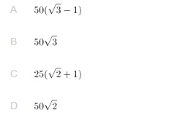
63、A.、B.两辆列车早上8点同时从甲地出发驶向乙地，途中A.、B.两列车分别停了10分钟和20分钟，最后A.车于早上9点50分，B.车于早上10点到达目的地。问两车平均速度之比为多少？
A.1：1
B.3：4
C.5：6
D.9：11
64、某种商品原价25元，每半天可销售20个。现知道每降价1元，销量即增加5个。某日上午将该商品打八折，下午在上午价格的基础上再打八折出售，问其全天销售额为多少元？
A.1760
B.1940
C.2160
D.2560
65、某高校艺术学院分音乐系和美术系两个系别，已知学院男生人数占人数的30％，且音乐系男女生人数之比为1：3，美术系男女生人数之比为2：3，问音乐系和美术系的总人数之比为多少？
A.5：2
B.5：1
C.3：1
D.2：1
66、木匠加工2张桌子和4张凳子共需要10个小时，加工4张桌子和8张椅子需要22个小时。问如果他加工桌子、凳子和椅子各10张，共需要多少小时？
A.47.5
B.50
C.52.5
D.55
67、2014年父亲、母亲的年龄之和是年龄之差的23倍，年龄之差是儿子年龄的1/5，5年后母亲和儿子的年龄都是平方数。问2014年父亲的年龄是多少？（年龄都按整数计算）
A.36岁
B.40岁
C.44岁
D.48岁
68、某商店10月1日开业后，每天的营业额均以100元的速度上涨，已知该月15号这一天的营业额为5000元，问该商店10月份的总营业额为多少元？
A.163100
B.158100
C.155000
D.150000
69、如下图，正方形A.B.C.D.边长为10厘米，一只小蚂蚁E从A.点出发匀速移动，沿边A.B.,B.C.,C.D.前往D.点。问哪个图形能反映三角形A.ED.的面积与时间的关系？
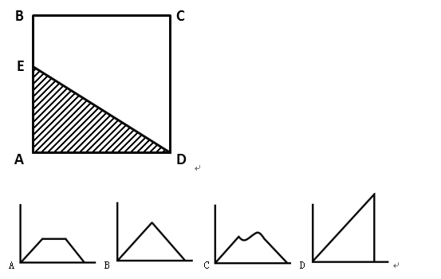
70、社长、主编和副主编三人轮流主持每周一的编辑部发稿会。某年（非闰年）1月6日的发稿会由社长主持，问当年副主编第12次主持发稿会是在哪一天？
A.9月8日
B.9月9日
C.9月1日
D.9月2日

第四部分 判断推理

本部分包含图形推理、定义判断、类比推理和逻辑判断四个部分，根据题目的表述选择最佳选项。
71、从所给四个选项中，选择最合适的一个填入问号处，使之呈现一定的规律性：
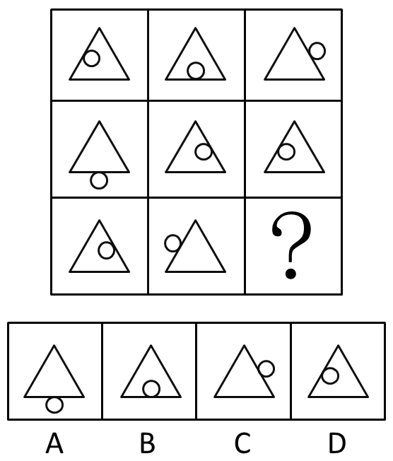
72、从所给四个选项中，选择最合适的一个填入问号处，使之呈现一定的规律性：
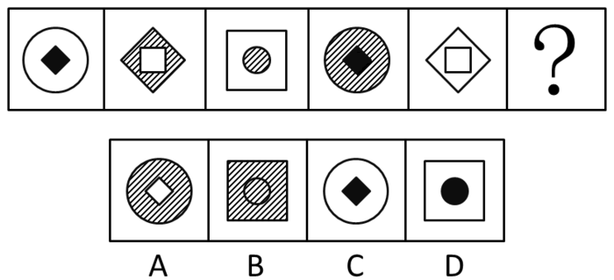
73、把下面的六个图形分为两类，使每一类图形都有各自的共同特征或规律，分类正确的一项是:
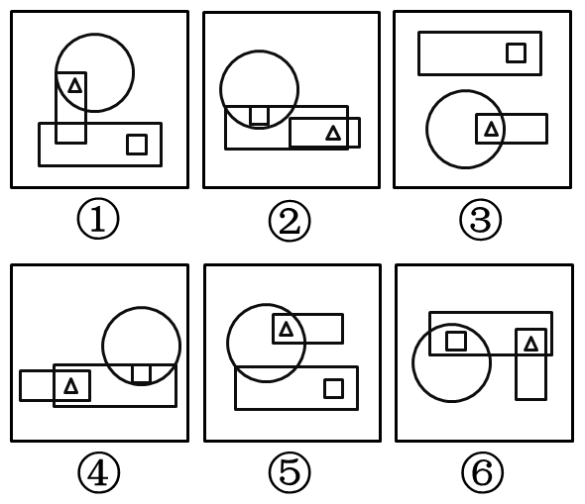
A.①②③，④⑤⑥
B.①④⑤，②③⑥
C.①④⑥，②③⑤
D.①③⑤，②④⑥
74、从所给四个选项中，选择最合适的一个填入问号处，使之呈现一定的规律性：
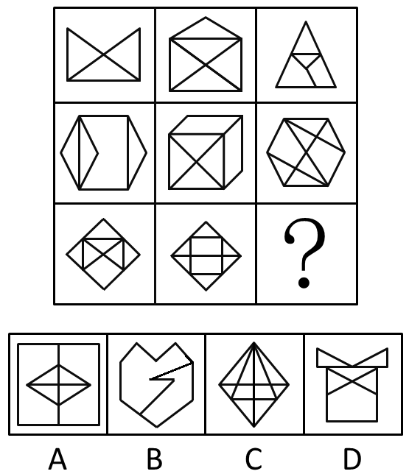
75、从所给四个选项中，选择最合适的一个填入问号处，使之符合所给的题干所示：
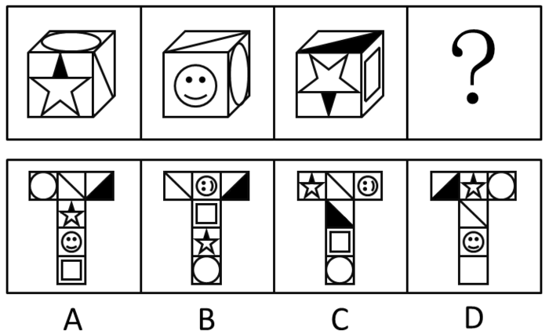
76、博喻又称连比，就是用几个喻体从不同角度反复设喻去说明一个本体。博喻运用得当，能给人留下深刻的印象。运用博喻能加强语意，增添气势。博喻能将事物的特征或事物的内涵从不同侧面、不同角度表现出来，这是其他类型的比喻所无法达到的。
根据上述定义，下列属于博喻的是：
A.这个整天同钢铁打交道的技术员，他的心倒不像钢铁那样
B.试问闲愁都几许？一川烟草，满城飞絮，梅子黄时雨
C.上海人叫小瘪三的那批角色，也很像我们的党八股，干瘪得很，样子十分难看
D.桃花潭水深千尺，不及汪伦送我情
77、红叶子理论认为，一个人职业的成功不在于红叶子数目的多少，而在于他是否具备一片特别硕大的红叶子，这片特别硕大的红叶子不是与生俱来的，需要根据个人优势不断努力才能获得。
根据上述定义，下列哪项能用红叶子理论解释？
A.小刘虽然偶尔迟到，但对工作尽职尽责、富有团队精神
B.小张本科学习数学专业，但是他觉得数学专业比较枯燥，所以他选择攻读经济学硕士
C.小李的销售能力和财务水平一般，但对市场特别敏感，他努力发展这方面优势，最后成了一名企业家
D.小文是英语系学生，但口语不太好，她辅修了国际法方面的课程，最后成了一名出色的律师
78、择一的因果关系是指两个或者两个以上的行为人都实施了可能对他人造成损害的危险行为，并且已经造成了损害结果，但是无法确定其中谁是加害人。
根据上述定义，下列存在择一的因果关系的是：
A.甲在乙的饮水中下毒，乙喝下后在毒发前又因琐事与丙发生争吵，丙一怒之下用刀刺死了乙
B.甲、乙共同绑架了丙，甲负责向丙的家人索要赎金，乙为避免被丙认出，将丙残忍杀害
C.甲、乙两人在搬卸货物过程中因操作不当，造成货物损坏
D.甲、乙、丙三人带着相同的猎枪和子弹外出狩猎，甲、乙看到一只猎物出现在丙附近，二人同时开枪，结果其中一枪打中了丙
79、不规则需求是指某些物品或者服务的市场需求在不同季节，或一周不同日子，甚至一天不同时间上下波动很大的一种需求状况。
根据上述定义，下列哪项属于不规则需求？
A.早晚高峰期出租车供不应求
B.某电商店庆打折，活动当天点击量剧增
C.某博物馆引进一批梵高画作巡展，游客蜂拥而至
D.某品牌牙刷分为软、硬、中三种以面向不同消费者
80、企业从银行或海外取得外汇借款后并不是直接使用外汇资金，而是将外汇结汇给银行，取得人民币资金加以使用，这种现象称之为贷款替代。
根据上述定义，下列哪项属于贷款替代？
A.人民币升值后，一些企业纷纷减少人民币负债，增加外汇负债，然后再用人民币进行投资
B.国内经济过热，商业银行对人民币贷款的发放从紧。某贸易公司出于财务考虑转向外资银行贷款，获得外币资金
C.王明觉得人民币利率高于美元，因此他申请美元贷款，然后将外汇结汇给银行，从而获得人民币资金
D.小宇出国旅游前去银行兑换了一些外币，到国外后他使用信用卡结算，回国后用人民币还款
81、生物学研究发现，成群的蚂蚁中，大部分蚂蚁很勤劳，寻找、搬运食物争先恐后，少数蚂蚁却东张西望不干活。当食物来源断绝或蚁窝被破坏时，那些勤快的蚂蚁一筹莫展。“懒蚂蚁”则“挺身而出”，带领众伙伴向它早已侦察到的新的食物源转移。这就是所谓的懒蚂蚁效应。
根据上述定义，下列属于懒蚂蚁效应的是：
A.通信工程师待遇优厚，工作时间自由，擅长攻克技术难题
B.在金融危机中，某外贸公司凭借多元化经营手段渡过了难关
C.某汽车公司鼓励员工创新，允许员工在上班时间钻研技术
D.某经理用人不拘一格，看重的是坚韧和正直，而非学历背景
82、“气候难民”指的是生存因气候变暖等特殊气候因素而受到威胁的人们，这是一个逐渐扩大的族群。某基金会发表的一份报告称，在未来40年，全球约5到6亿人都面临着沦为“气候难民”的危险。
下列描述中被迫迁移的人们，不属于“气候难民”的是：
A.卡特里娜飓风使得墨西哥海岸的众多居民逃离家乡
B.印度洋海啸导致了印度、泰国等多国居民被迫迁移
C.土地沙漠化使曾经繁荣的楼兰古国消亡，国民外迁
D.海平面上涨使马尔代夫领导人为国民另觅栖身之所
83、精益生产是通过系统结构、人员组织、运行方式和市场供求等方面的变革，最大限度地消除浪费和降低库存以及缩短生产周期，力求实现低成本准时生产的技术，其最终目的是通过流程整体优化、均衡物流、高效利用资源、消灭一切库存和浪费，达到用最少的投入向顾客提供最完美价值的目的。
根据上述定义，下列属于精益生产的是：
A.为了抢占市场，甲公司不断提高空间利用率
B.乙公司投入了大量资金以缩短其产品生产周期
C.丙公司的强大供货体系保证它能随时满足客户
D.丁公司充分发挥自身优势建立了超快的物流系统
84、诱发运动是指由于一个物体的运动使其相邻的一个静止物体产生运动的错觉现象。
根据上述定义，下列属于诱发运动的是：
A.在黑板前点燃一支蜡烛，并注视着烛光会看到烛光在运动
B.多张图片按一定空间间隔与时间距离相继呈现形成电影
C.注视瀑布的某一处，再看周围的树木，会觉得树木在向上飞升
D.当我们注视夜空时，会看到月亮在动，而云是静止的
85、化学中的自发反应是指在给定条件下不需要外加能量就能自动进行的反应。在自发反应过程中有可能需要外加能量，但外加能量的目的不是改变“给定条件”，而是维持“给定条件”。
根据上述定义，下列不属于自发反应的是：
A．Mn0₂ 作催化剂加入H₂ O₂，发生催化反应，产生H₂0和O₂
B. lOOkPa条件下，将CaC0₃ 加热到900℃，分解生成CaO和C0₂
C. H₂O在通电的情况下产生H₂ 和0₂
D．植物在光照条件下发生光合作用
86、黄连：苦涩
A.班级：团结
B.钻石：坚硬
C.花朵：鲜红
D.城市：繁华
87、（ ） 对于 熟练 相当于 敏捷 对于 （ ）
A.娴熟 灵敏
B.操作 迅捷
C.熟悉 迅速
D.谙熟 灵动
88、麻雀：动物：生物链
A.豆浆：早餐：豆制品
B.开水：纸杯：便利品
C.钢笔：电脑：办公品
D.发卡：首饰：妆扮品
89、鱼饵：鱼竿
A.笔：书籍
B.写诗：笔
C.锅铲：炒锅
D.电脑：无线路由器
90、沟通：手机：金属
A.招聘：面试：简介
B.物流：运输：公路
C.卫星：科技：科学家
D.露营：帐篷：帆布
91、（ ）对于 美丽 相当于 春风满面 对于 （ ）
A.楚楚动人 愉快
B.笑靥如花 兴奋
C.眉开眼笑 高兴
D.心地善良 滋润
92、报刊：新闻
A.土地：玉米
B.法院：法律
C.出版社：书籍
D.唱片：歌曲
93、出行：雾霾；口罩
A.休息：沙发：电视
B.超车：公路：路标
C.勘探：野外：地图
D.娱乐：海滨：游泳
94、水：森林：煤炭
A.雪：丰年：喜悦
B.表扬：自信：乐观
C.氮：蛋白质：智力
D.闪电：雨：打伞
95、（ ） 对于 疾病 相当于 新闻 对于 （ ）
A.细菌∶报道
B.病毒∶关注
C.药品∶直播
D.病房∶感动
96、干细胞遍布人体，因为拥有变成任何类型细胞的能力而令科学家们着迷，这种能力意味着它们有可能修复或者取代受损的组织。而通过激光刺激干细胞生长很有可能实现组织生长，因此研究人员认为激光技术或许将成为医学领域的一种变革工具。
以下哪项如果为真，最能支持上述结论？
A.不同波段的激光对机体组织作用的原理尚不清楚
B.已有病例表明，激光会对儿童视网膜造成损伤，影响视力
C.目前激光刺激生长法尚未在人类机体上进行试验，风险还待评估
D.用激光治疗带有牙洞的臼齿，受损的牙体组织能逐渐恢复
97、理论认为，反物质是正常物质的反状态，当正反物质相遇时，双方就会相互湮灭抵消，发生爆炸并产生巨大能量，有人认为，反物质是存在的，因为到目前为止没有任何证据证明反物质是不存在的。
以下哪项与题干中的论证方式相同？
A.圣女贞德的审问者们曾对她说，我们没有证据证明上帝与你有过对话，你可能是在胡编乱造，也可能精神失常
B.动物进化论是正确的，例如始祖鸟就是陆地生物向鸟类进化过程中的一类生物
C.既然不能证明平行世界不存在，那么平行世界就是存在的
D.长白山天池有怪兽，因为有人看见过怪兽曾在天池内活动的踪迹
98、人们在社会生活中常会面临选择，要么选择风险小，报酬低的机会；要么选择风险大，报酬高的机会。究竟是在个人决策的情况下富于冒险性，还是在群体决策的情况下富于冒险性？有研究表明，群体比个体更富有冒险精神，群体倾向于获利大但成功率小的行为。
以下哪项如果为真，最能支持上述研究结论?
A.在群体进行决策时，人们往往会比个人决策时更倾向于向某一个极端偏斜，从而背离最佳决策
B.个体会将其意见与群体其他成员相互比较，因其想要被其他群体成员所接受及喜爱，所以个体往往会顺从群体的一般意见
C.在群体决策中，很可能出现以个体或子群体为主发表意见、进行决策的情况，使群体决策为个体或子群体所左右
D.群体决策有利于充分利用其成员不同的教育程度、经验和背景，他们的广泛参与有利于最高决策的科学性
99、某市为了发展文化强市战略，在2008年、2010年先后建成了两个图书馆，2008年底共办理市民借书证7万余个，到2010年底共办理市民借书证13万个，2011年，该市又在新区建立了第三个图书馆，于2012年初落成开放，截止2012年底，全市共计办理市民借书证20余万个。市政府由此认为，该项举措是有实效的，因为在短短的4年间，光顾图书馆的市民增加了近两倍。
以下哪项如果为真，最能削弱上述结论？
A.图书馆要不断购置新书，维护成本也很高，这会影响该市其他文化设施建设
B.该市有两所高等学校，许多在校生也办理了这3个图书馆的借书证
C.很多办理了第一个图书馆借书证的市民又办理了另外两个图书馆的借书证
D.该市新区建设发展迅速，4年间很多外来人口大量涌入新区
100、近日，火星车在加勒陨坑拍摄的图像发现，火星陨坑内的远古土壤存在着类似地球土壤裂纹剖面的土壤样本，通常这样的土壤存在于南极干燥谷和智利阿塔卡马沙漠，这暗示着远古时期火星可能存在生命。
以下哪项如果为真，最能支持上述结论？
A.地球沙漠土壤中存在土块，具有多孔中空结构，硫酸盐浓度较高，这一特征在火星土壤层并不明显
B.化学物质分析显示，陨坑内土壤的化学风化过程以及粘土沉积中橄榄石矿损耗情况与地球土壤的状况较为接近
C.这些火星远古土壤样本仅表明火星早期可能曾是温暖潮湿的，那时的环境比现今更具宜居性
D.土壤裂纹剖面中的磷损耗特别引人注意，因为地球土壤也存在这种现象，这是由于微生物活跃性所致
101、酒精本身没有明显的致癌能力，但是许多流行病学调查发现，喝酒与多种癌症的发生风险正相关—也就是说，喝酒的人群中，多种癌症的发病率升高了。
以下哪项如果为真，最能支持上述发现？
A.酒精在体内的代谢产物乙醛可以稳定地附着在D.NA.分子上，导致癌变或者突变
B.东欧地区广泛食用甜烈性酒，该地区的食管癌发病率很高
C.烟草中含有多种致癌成分，其在人体内代谢物与酒精在人体内代谢物相似
D.有科学家估计，如果美国人都戒掉烟酒，那么80%的消化道癌可以避免
102、有报道称，由于人类大量排放温室气体，过去150多年中全球气温一直在持续上升。但与1970至1998年相比，1999年至今全球表面平均气温的上升速度明显放缓，近15年来该平均气温的上升幅度不明显，因此全球变暖并不是那么严重。
如果以下各项为真，最能削弱上述论证的是？
A.海洋和气候系统的调整过程使得海洋表层热量向深海输送
B.此现象在上世纪50~70年代曾出现过，随后又开始加速变暖
C.联合国气候专家指出，空气中的二氧化碳浓度处于80万年来的最高点
D.近几年发生多起因气候变暖而产生的自然灾害
103、X分子具有Y结构，串联起了大量的原子，由该分子组成的某种物质在同类型的物质中具有很强的的导热性。很明显，分子内包含大量原子是使得该物质拥有极强的导热性所必不可少的。
以下哪项如果为真，最能削弱上述结论？
A.有的分子拥有别的结构，也串联起了大量的原子，并拥有很强的导热性
B.有的物质导热性不强，但是它的分子中包含了大量的原子
C.有的物质其导热性很强，但是其分子不具备Y结构
D.有的物质其导热性不强，但是其分子具备类似的结构
104、一个没有普通话一级甲等证书的人不可能成为一个主持人，因为主持人不能发音不标准。
上述论证还需基于以下哪一前提？
A.没有一级甲等证书的人都会发音不标准
B.发音不标准的主持人可能没有一级甲等证书
C.一个发音不标准的人有可能获得一级甲等证书
D.一个发音不标准的主持人不可能成为一个受人欢迎的主持人
105、记者采访时的提问要具体、简洁明了，切忌空泛、笼统、不着边际。约翰·布雷迪在《采访技巧》中剖析了记者采访时向访问对象提出诸如“您感觉如何？”等问题的弊端，认为这些提问“实际上在信息获取上等于原地踏步，它使采访对象没法回答，除非用含混不清或枯燥无味的话来应付。”
由此可以推出：
A.记者采访时的提问如果具体、筒洁明了，就不会给采访对象带来回答的困难
B.采访对象如果没法回答提问，说明他没有用含混不清或枯燥无味的话来应付
C.采访对象只有用含混不清或枯燥无味的话来应付，才能回答那些空泛、笼统的提问
D.诸如“您感觉如何？”这样的问题，只能使采访对象抓不住问题的要点而作泛泛的或言不由衷的回答

第五部分 资料分析

所给出的图、表、文字或综合性资料均有若干个问题需要你回答。你应根据资料提供的信息进行分析、比较、计算和判断处理。
一、根据以下资枓，回答下列题。
2015年1-3月，国有企业营业总收入103155.5亿元，同比下降6%。其中，中央企业收入63191.3亿元，同比下降7%。地方国有企业收入39964.2亿元，同比下降4.2%。
1-3月，国有企业营业总成本100345.5亿元，同比下降5.1%，其中销售费用、管理费用和财务费用同比分别下降2.9%、増长2.3%和增长7.3%。其中，中央企业成本60216.5亿元，同比下降6.4%；地方国有企业成本40129亿元，同比下降3.1%。
1-3月，国有企业利润总额4997.3亿元，同比下降8%。国有企业应交税金9383亿元，同比增长0.13%。
3月末，国有企业资产总额1054875.4亿元，同比增长12%；负债总额685766.3亿元，同比增长11.9%；所有者权益合计369109.1亿元，同比增长12.2%。其中，中央企业资产总额554658.3亿元，同比增长10.5%；负债总额363304亿元，同比增长10.4%；所有者权益为191354.4亿元，同比増长10.7%。地方国有企业资产总额500217.1亿元，同比增长13.8%；负债总额322462.3亿元，同比増长13.7%；所有者权益为177754.7亿元，同比增长13.9%。
106、2014年1-3月，国有企业营业总收入最接近：
A.10.5万亿元
B.11万亿元
C.11.5万亿元
D.12万亿元
107、2015年1-3月，在销售费用、管理费用和财务费用中，占国有企业营业总成本的比重同比上升的有几项？
A.0
B.1
C.2
D.3
108、2015年3月末，中央企业所有者权益占国有企业总体比重比上年同期约：
A.下降了0.7个百分点
B.下降了1.5个百分点
C.上升了0.7个百分点
D.上升了1.5个百分点
109、2015年3月末，中央企业的资产负债率（负债总额÷资产总额）约在以下哪个范围内？
A.50%以下
B.50%-60%
C.60%-70%
D.70%以上
110、能够从上述资料中推出的是：
A.2015年1-3月，中央和地方国有企业营业成本均低于同期营业收入
B.2014年1-3月，国有企业应交税金占同期营业总收入的一成以上
C.2015年3月末，国有企业资产总额同比增长不到12万亿元
D.2015年3月末，地方国有企业资产负债率高于上年同期水平
二、根据以下资枓，回答下列题。
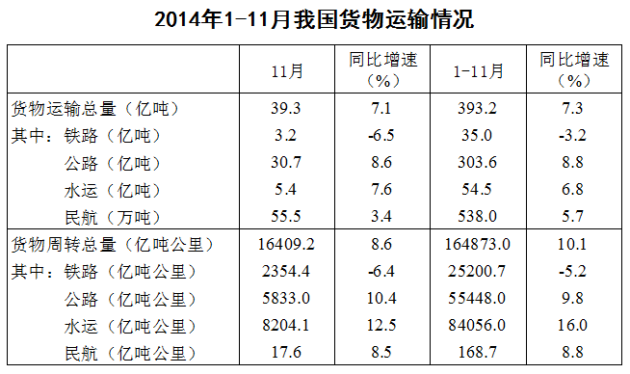
111、 2014年1~10月我国货物运输总量为多少亿吨？
A.340.2
B.353.9
C.366.5
D.393.2
112、2013年1~10月我国货物运输总量最大的领域是：
A.水运
B.民航
C.铁路
D.公路
113、2013年11月我国货物周转总量中，水运周转量占比在以下哪个范围之内？
A.低于40%
B.40%~50%
C.50%~60%
D.高于60%
114、哪些运输方式在2014年11月的货物运输量占当月货物运输总量的比重超过上年同期水平？
A.仅铁路
B.仅公路
C.铁路和民航
D.公路和水运
115、关于2014年1~11月我国货物运输状况，能够从上述资料中推出的是：
A.月均货物运输量约为33亿吨
B.每吨货物平均运输距离为500多公里
C.铁路货运量占总体比重低于其货物周转量占总体比重
D.公路货物周转量同比增量高于水运货物周转量同比增量
三、根据以下资枓，回答下列题。
2015年2月，我国快递业务量完成8.2亿件，同比增长18.7%；业务收入完成136.0亿元，同比增长22.5%。消费者对快递业务进行的申诉中，有效申诉（确定企业责任的）占总申诉量的97.6%，为消费者挽回经济损失229.8万元。
2015年2月，全国每百万件快递业务中，有效申诉量未23.4件，对企业1的每百万件有效申诉量为75.13件，环比增长48.0%，对企业2的每百万件有效申诉量未32.56件，环比增长55.0%，对企业3的每百万件有效申诉量为31.86件，环比增长140.0%，对企业4的每百万件有效申诉量为17.81件，环比增长36.0%。
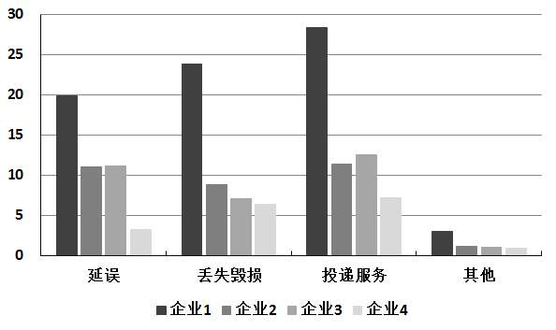
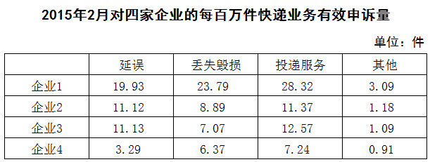
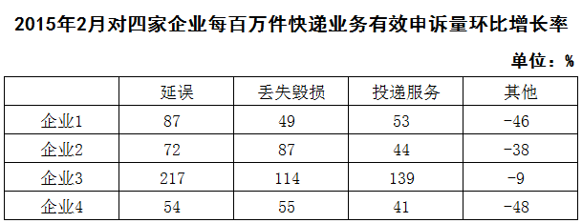
116、2015年2月，平均每笔快递业务的收入在以下哪个范围之内？
A.低于17元
B.17～19元
C.19～21元
D.高于21元
117、2015年2月，消费者对快递业务的全部申诉量约为
A.1.96万件
B.2.36万件
C.1.96亿件
D.2.36亿件
118、将4家企业按2015年1月每百万件快递业务丢失损毁的有效申诉量按从高到低排序，正确的是：
A.企业2，企业1，企业3，企业4
B.企业1，企业2，企业3，企业4
C.企业2，企业1，企业4，企业3
D.企业1，企业2，企业4，企业3
119、2015年2月4家企业中，有几家企业的快递服务中申诉量占该企业当月申诉量的比重高于上月水平。
A.1家
B.2家
C.3家
D.4家
120、能够从上述材料推出的是：
A.2014年2月，全国快递业务完成量为8亿多件
B.2015年2月，全国每百万件快递业务中，非有效申诉不到1件
C.2015年2月，4家企业的百万快递业务有效申诉量都高于全国水平
D.2015年2月，企业1的每百万快递业务有效申诉量超过任何企业的2倍
四、根据以下资枓，回答下列题。
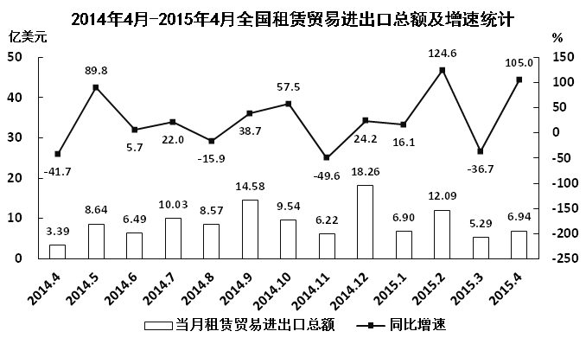
121、2014年下半年全国租赁贸易进出口总额约为多少亿美元？
A.55
B.62
C.67
D.74
122、下列月份中，全国租赁贸易进出口总额环比增速最快的是：
A.2014年5月
B.2014年9月
C.2014年12月
D.2015年2月
123、2015年一季度全国租赁贸易进出口总额较上一季度约：
A.增长了30%
B.降低了30%
C.增长了40%
D.降低了40%
124、2014年5月~2015年4月间，全国租赁贸易进出口总额及同比增速均高于上月的月份有几个？
A.5
B.6
C.7
D.8
125、能够从上述资料中推出的是：
A.2015年4月全国租赁贸易进出口额比2013年4月翻了一番
B.2015年1~4月月均全国租赁贸易进出口额超过8亿美元
C.2013年8~9月全国租赁贸易进出口额超过20亿美元
D.表中全国租赁贸易进出口额同比下降的月份占总数的三分之一

